Εικόνα που περιέχει κείμενο, λογότυπο, γραμματοσειρά, γραφικά

Περιγραφή που δημιουργήθηκε αυτόματα **Εικόνα που περιέχει κείμενο, γραμματοσειρά, γραφιστική, γραφικά

Περιγραφή που δημιουργήθηκε αυτόματα**

**ΔΑΝΙΗΛΙΔΕΙΟΣ ΠΑΙΔΙΚΗ ΒΙΒΛΙΟΘΗΚΗ**

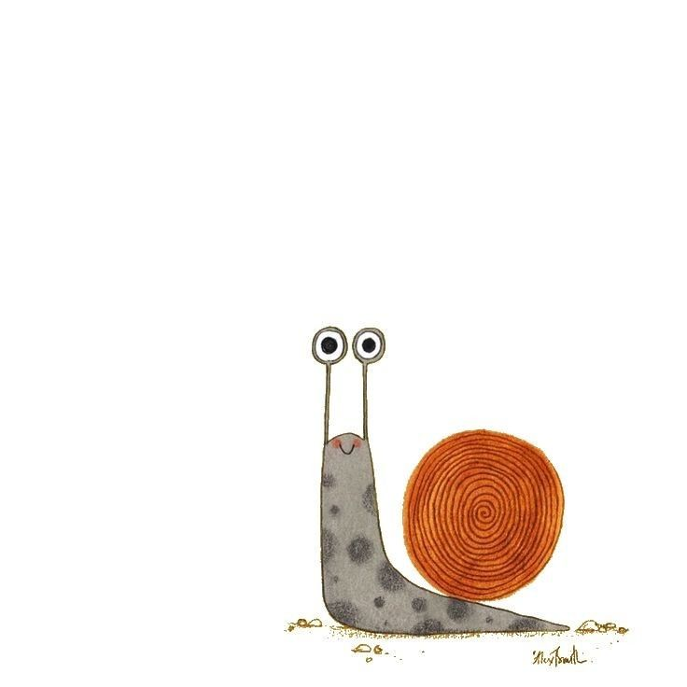

Ο δημιουργικός κόσμος

των βιβλιοθηκών τον

Νοέμβριο!

**Οι προεγγραφές μπορούν να γίνουν είτε με τη φυσική   
παρουσία του κηδεμόνα στη βιβλιοθήκη,   
είτε συμπληρώνοντας την παρακάτω ηλεκτρονική φόρμα:**

**[Προεγγραφή εδώ](https://docs.google.com/forms/d/1GzxlmEk1sWeIhPGu5BfCKNe1nWnDtgKbaux4vltXzM8/edit)** [](https://docs.google.com/forms/d/1GzxlmEk1sWeIhPGu5BfCKNe1nWnDtgKbaux4vltXzM8/edit)

**Για τα εργαστήρια που έχουν μεγάλη ζήτηση θα γίνει   
κλήρωση την :**

**Πέμπτη 31 Οκτωβρίου και ώρα 11:00 π.μ.,**

**παρουσία των ενδιαφερομένων (η παρουσία δεν είναι υποχρεωτική). Η δυνατότητα εγγραφής στα εργαστήρια λήγει την Πέμπτη 31 Οκτωβρίου, ώρα 10:59 π.μ.**

**Η ενημέρωση των αποτελεσμάτων της κλήρωσης θα γίνει ηλεκτρονικά μόνο για τους επιτυχόντες.**

**ΠΡΟΣΟΧΗ: Θα αναμένεται ηλεκτρονική απάντηση επιβεβαίωσης συμμετοχής από τους γονείς/κηδεμόνες στο email :**  
[**danihlideiosl@gmail.com**](mailto:danihlideiosl@gmail.com) **(Να γίνεται έλεγχος και της ανεπιθύμητης αλληλογραφίας).**

**Παρασκευή 1 Νοεμβρίου 11.00 – 12.00 το πρωί**

**« Ιστορίες για μικρά παιδιά »**

Χαρούμενα πρωινά στη βιβλιοθήκη συντροφιά με επιλεγμένα βιβλία και δημιουργικές κατασκευές.  
  
Δυνατότητα εγγραφής και τηλεφωνικά, στο **2310 456-658**.

**Για παιδιά από 2,5 έως 3,5 ετών.** (Απαραίτητη η συμμετοχή συνοδού)  
  
**Για 4 συναντήσεις 1/11, 8/11, 15/11 & 22/11   
  
Με την Καρυδοπούλου Αντωνία  
  
  
  
  
  
Παρασκευή 1 Νοεμβρίου 9.00 – 10.00 το βράδυ**

**Διαδικτυακή ανάγνωση**

**«Προστατευμένοι θησαυροί, όταν έφυγαν τα αγάλματα»**

Ελάτε να ακολουθήσουμε την Αγγελίνα στο βιβλίο της Αγγελικής Δαρλάση «Όταν έφυγαν τα αγάλματα». Μια αντιπολεμική ιστορία, βασισμένη στην πραγματική ιστορία της απόκρυψης των αρχαιοτήτων του Εθνικού Αρχαιολογικού Μουσείου, κατά τη διάρκεια του Ελληνοϊταλικού πολέμου.

**Για παιδιά από 9 ετών.**

**Για 3 συναντήσεις 1/11, 8/11 & 15/11   
  
Με την Βόλτση Πετρούλα**

**Παρασκευή 8 Νοεμβρίου 5.00 – 6.30 το απόγευμα**

**« Ιστορίες που ενώνουν »**

**Εργαστήριο δημιουργικής γραφής για μαθητές Γυμνασίου και Λυκείου**

Θέλεις να δεις πώς είναι να είσαι μέλος μιας υποστηρικτικής ομάδας που πειραματίζεται μέσω της γραφής; Πώς είναι να σου δίνονται οι γνώσεις εκείνες που θα σε βοηθήσουν να πλάσεις τις δικές σου ιστορίες με χαρακτήρες και πλοκή;

Στις συναντήσεις μας μέσα από μια σειρά ασκήσεων θα πειραματιστούμε γράφοντας αυτοτελή κείμενα και θα θέσουμε τις πρώτες βάσεις για τη συγγραφή ιστοριών με συνέχεια. Θα μας απασχολήσουν ζητήματα που έχουν να κάνουν με την έμπνευση, την ενσυναίσθηση και τη φαντασία. Σε κάθε συνάντηση γράφουμε αυτοτελή κείμενα, τα μοιραζόμαστε με την ομάδα και στη συνέχεια σχολιάζουμε καλοπροαίρετα με στόχο τη βελτίωση του κειμένου.

Βασικό στόχος του εργαστηρίου είναι να έρθουν τα παιδιά σε επαφή με τις βασικές αρχές της δημιουργικής γραφής ( δημιουργία κεντρικού και άλλων χαρακτήρων, δημιουργία σκηνικού, πλοκής, εξοικείωση με τις αφηγηματικές τεχνικές κ.α.). Επίσης, η εξωτερίκευση των σκέψεων και συναισθημάτων και η επαφή του παιδιού με τον εσωτερικό του κόσμο. Τέλος, το εργαστήρι προωθεί τη φιλαναγνωσία και τη βιβλιοφιλία καθώς ενθαρρύνει την ανάγνωση και τη συζήτηση πάνω σε συγκεκριμένα βιβλία που προτείνονται σε λίστα.

**Απευθύνεται σε παιδιά όλων των τάξεων του Γυμνασίου και του Λυκείου.**

**Για 3 συναντήσεις 8/11, 15/11, & 22/11**

**Με την Γκρέκα Μίνα**

**Τετάρτη 13 Νοεμβρίου 6.00 – 7.00 το απόγευμα**

**« Κατασκευές στη βιβλιοθήκη »**

**1η συνάντηση:** Κάστρα με οικόσημα. Με αφορμή το βιβλίο «Τι γνωρίζεις για τα κάστρα?» κατασκευάζουμε το δικό μας κάστρο!

**2η συνάντηση:** Με αφορμή το βιβλίο «5 εβδομάδες με αερόστατο» δημιουργούμε και πετάμε στον φανταστικό κόσμο του Ιούλιου Βερν με ένα αερόστατο!

**Για παιδιά από 5 έως 7 ετών.**

**Για 2 συναντήσεις 13/11 & 20/11**

**Με την Κωτούλα Σταυριανή**

**ΔΑΝΙΗΛΙΔΕΙΟΣ ΠΑΙΔΙΚΗ ΒΙΒΛΙΟΘΗΚΗ**

**Καρολίδου 14**

**Τηλ.2310 456658**

**e-mail:** [**danihlideiosl@gmail.com**](danihlideiosl@gmail.com)

**Για περισσότερες πληροφορίες σχετικά με τα προγράμματα που θα   
πραγματοποιηθούν και στις υπόλοιπες Βιβλιοθήκες του Δήμου Καλαμαριάς, μπορείτε να ανατρέξετε στη σελίδα:**[**https://lib.kalamaria.gr/**](https://lib.kalamaria.gr/)